**Escuela Normal de Educación Preescolar** 

Licenciatura en Educación Preescolar    
Cuarto semestre

**Estrategias para la Exploración del Mundo Social**

Marco Antonio Valdés Molina

**Unidad lll**

La comunidad y la participación social de los niños y niñas de preescolar

**Competencias de la unidad:**

-Detecta los procesos de aprendizaje de sus alumnos para favorecer su desarrollo cognitivo y socioemocional.

-Aplica el plan y programas de estudio para alcanzar los propósitos educativos y contribuir al pleno desenvolvimiento de las capacidades de sus alumnos.

-Diseña planeaciones aplicando sus conocimientos curriculares, psicopedagógicos, disciplinares, didácticos y tecnológicos para propiciar espacios de aprendizaje incluyentes que respondan a las necesidades de todos los alumnos en el marco del plan y programas de estudio.

-Emplea la evaluación para intervenir en los diferentes ámbitos y momentos de la tarea educativa para mejorar los aprendizajes de sus alumnos.

-Integra recursos de la investigación educativa para enriquecer su práctica profesional, expresando su interés por el conocimiento, la ciencia y la mejora de la educación.

-Actúa de manera ética ante la diversidad de situaciones que se presentan en la práctica profesional.

**EVIDENCIA UNIDAD lll:** Capsula infantil: “Las aventuras de los animales”

**Alumna: Carolina** Estefanía Herrera Rodríguez **#**9

**Grado y sección:** 2 “D”

**18 de Junio del 2021, Saltillo Coahuila.**

**Nombre de la cápsula:**

**“Las aventuras de los animales”**

**Aprendizaje esperado a trabajar:**Describe y explica las características comunes que identifica entre seres vivos y elementos que observa en la naturaleza.

**Espacio:**Salón de clases.  
**Ambientación:**Escenografía de un programa de radio.  
**Materiales:** Vestimenta de investigadores, sombrero de explorador, imágenes de los animales.  
**Participantes:**Alumnos del grupo.

**Secuencia didáctica:**

|  |  |  |  |  |
| --- | --- | --- | --- | --- |
| **Actividad/consignas** | **Aprendizaje esperado** | **Organización** | **Recursos** | **Día/tiempo** |
| **Exploración y Comprensión del Mundo Natural y Social**  Nombre de la actividad: “Las aventuras de los animales“  **INICIO:** Expresara con sus ideas acerca de los cuestionamientos que se le indican.  **DESARROLLO:** Mostrara una fotografía o imagen de los animales que más les llaman la atención y gustan; y mencionara sus características generales.  **CIERRE:** Simularan ser el animalito que les toco con el antifaz y harán el sonido que los identifica, además de comportarse como él. | Describe y explica las características comunes que identifica entre seres vivos y elementos que observa en la naturaleza. | Grupal | * Imágenes * Fotografías * Antifaces * Palitos * Hilo nailon   Antifaz de perro. Dibujos para colorear con los niños  Tareitas: ANTIFAZ DE CONEJO  Máscara de Mariposa Dibujo para colorear | Mascaras de mariposa, Antifaces  para niños, Mascaras dibujo | Miércoles 23 de junio 10 min. |

**Guion de entrevista:**

**Educadora:**  ¡Buenos días!, nos encontramos el día de hoy en el programa “Los niños felices” con expertas científicas e investigadoras que nos van a platicar acerca de los distintos animales que conocen e identifican.

Podrían decirnos sus nombres niñas…

*(A continuación se presentan posibles preguntas a desarrollar con los niños)*

1. ¿Qué animales conocen?
2. ¿Cuáles son sus animales favoritos?
3. ¿En qué lugar viven esos animales?
4. ¿Conocen sus hábitats naturales?
5. ¿Qué imágenes poseen de ellos?
6. ¿Cómo son ellos?
7. ¿Tienen o les gustaría tener algunos animales anteriormente mencionados, en su casa?
8. ¿Qué cuidados deben de tener?
9. ¿Qué alimentación llevan?
10. ¿Qué harías para cuidar su bienestar en el medio donde se desenvuelve?

**Propuesta escenográfica**



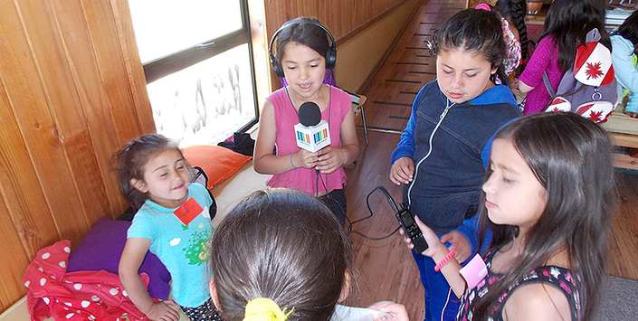

**Propuesta para vestuario con el propósito que los niños se adentren más en el papel de investigadores científicos.**

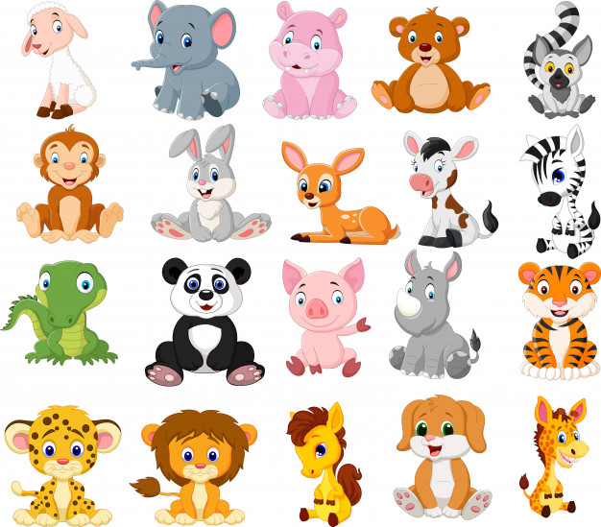 

**Rubrica para evaluar Capsulas infantiles de audio   
“Las aventuras de los animales”**

|  |  |  |  |  |
| --- | --- | --- | --- | --- |
| Criterios de Evaluación | Muy Bueno | Bueno | Regular | Insuficiente |
| Título de la capsula Informativa | El nombre de la capsula es original | El nombre de la capsula se parece a una ya existente | El nombre de la capsula es idéntica a una ya realizada | No tiene el nombre de la capsula |
| Contenido Abordado | El contenido se incluye en el plan y programa y se aborda de manera adecuada | El contenido se incluye en el plan y programa y se abordada de manera más o menos adecuada | El contenido se incluye en el plan y programa, pero no se aborda de manera adecuada | El contenido no se incluye en el plan y programa y no se aborda de manera adecuada |
| Entrevista | Clara y entendible con preguntas relacionadas a la temática | Clara y entendible con preguntas más o menos relacionadas a la temática | Clara y entendible con preguntas muy poco relacionada a la temática | No existe entrevista |
| Expresión oral y Guion de la Capsula | Su expresión es muy clara y utilizan un tono de voz fuerte, con distintos matices de voz que caracterizan a sus personajes. Llaman la atención del público | Representan claramente el personaje de cada uno, sin embargo, el tono de voz no es tan fuerte. Su tono es lineal. | Su expresión oral es plana no utilizan distintos matices y no se distinguen los personajes que caracterizan. No captan la atención del público. | Su expresión no es clara, no utiliza distintos matices de voz y sus tonos son muy bajos |
| Escenografía | Presentan una escenografía acorde al tema central de la capsula | Presentan escenografía, pero no es suficiente, | Presenta una escenografía escasa, solo algunos implementos | No presentan escenografía. |